Nutrição do Idoso – aula 14
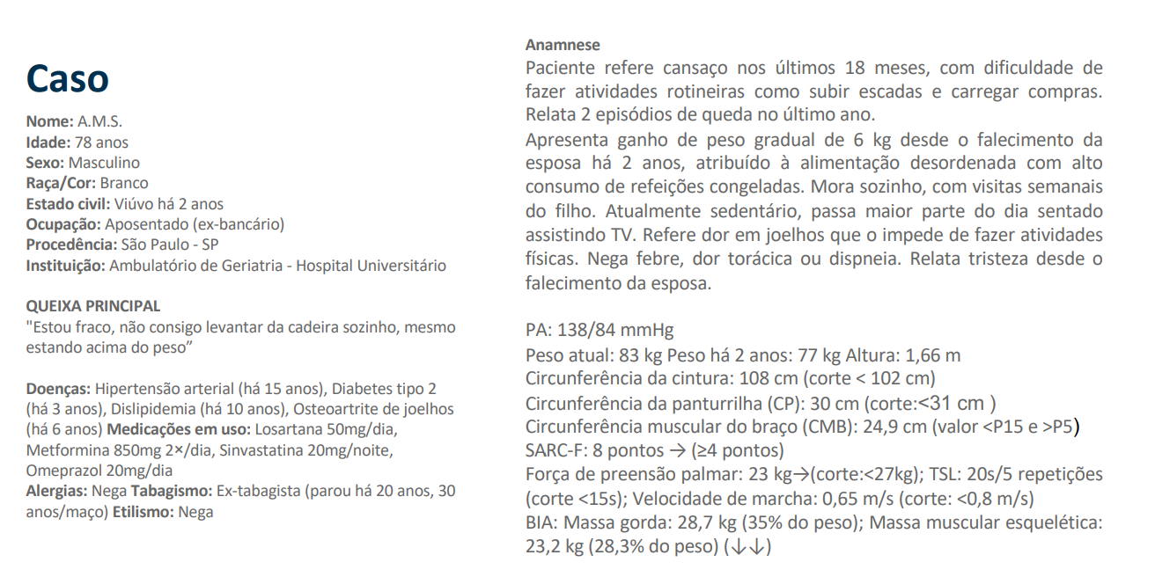
- IMC > 30kg/m² obesidade
- Gordura visceral (%CC) DCN
- 35% massa gorda
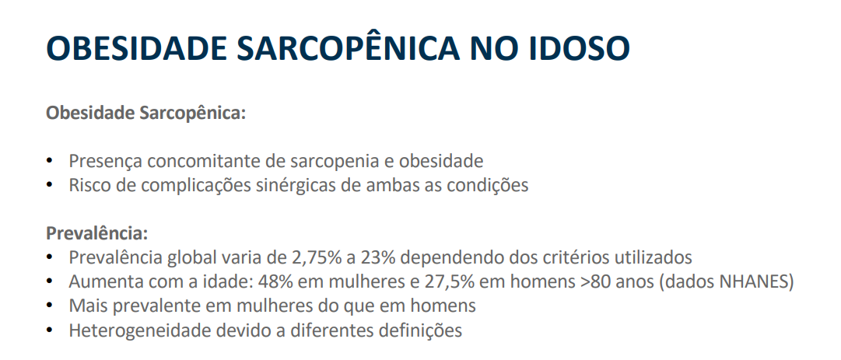
no número (hiperplasia) e tamanho de adipócitos (hipertrofia)
Obesidade Sarcopênica:
- hipertrofia libera a citocina mcp1 circulação (atraindo monócito) ao chegar no tecido adiposo (é diferenciado em macrófago M1 de defesa) citocinas inflamatórias (TNF alfa e IL 6) inflamação grau resistência à insulina (por ter TNF alfa, adipócito tem receptor, atividade de serinas quinases (IKK, JUK) levando a RI capitação de glicose (mas o fígado não é prejudicado pois é outro transportador) glicose (energia) no tecido adiposo e muscular (prejuízo no GLUT 4) relacionado à sarcopenia taxa de lipólise (pois não está ativando a insulina) liberando A.G ou seja, o tecido muscular incorpora A.G e não capta glicose estado de lipotoxicidade e inflamação massa e qualidade muscular
  - taxa de O2 para células
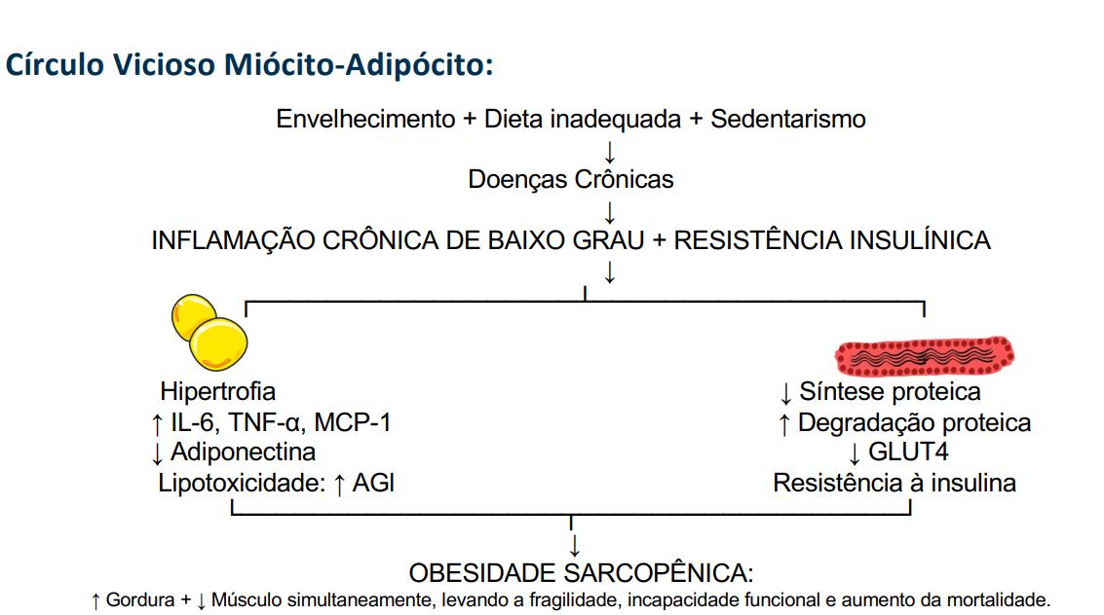

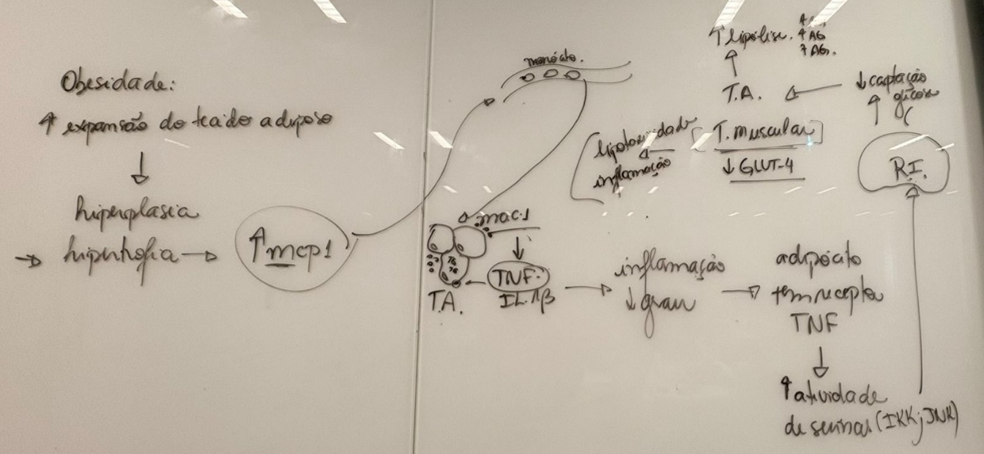
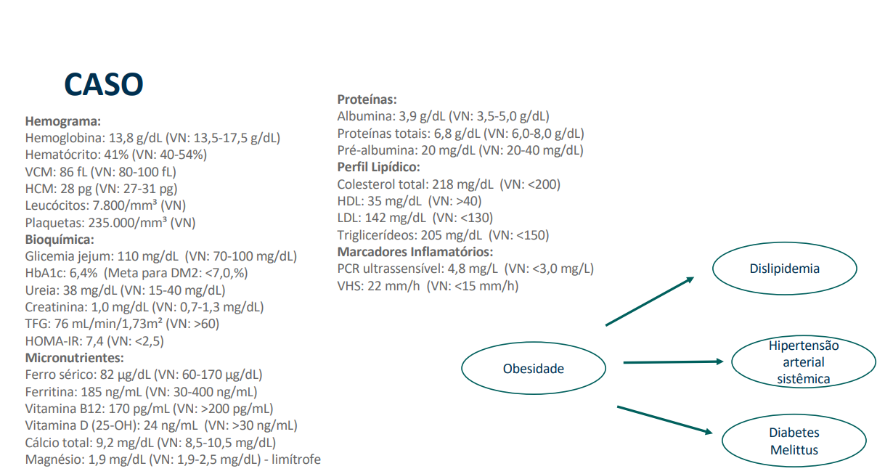
- Vit D e B12
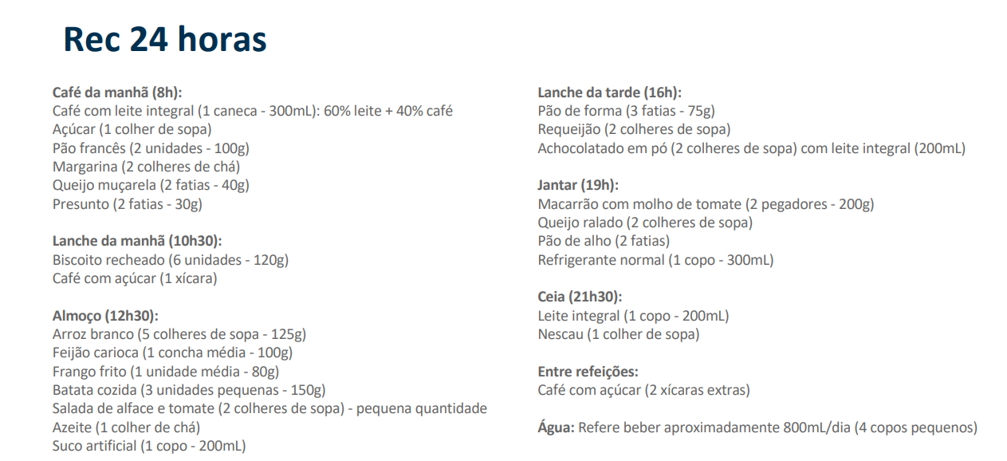

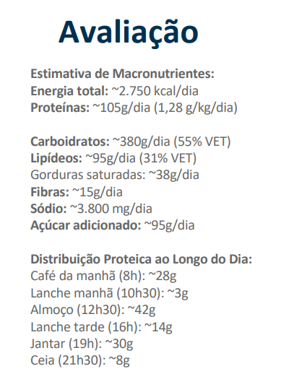
- Ele gasta 2400kcal por dia, dividindo pelo peso dele = 33kg/kg peso.
  - 30kg por quilo de peso (referência)
- Sódio está alto 3800mg (ref: 2000mg)
- Fibra baixa 15g (ref: > 25g) FLV 400g para chegar na quantidade de fibra
- Açucares alto 13,8% (ref: <10%)
- Ingestão hídrica baixa 800ml (ref: >2000ml)
- Gordura satura 12,4% (ref <7%), para calcular usou 38g x 9kcal / VET.
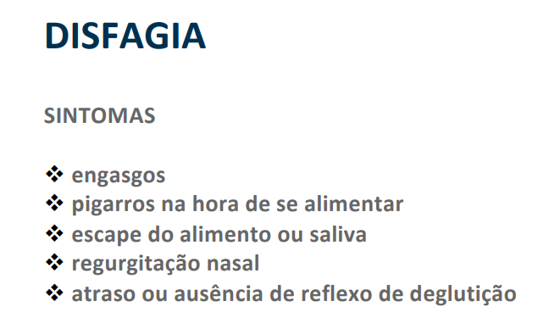
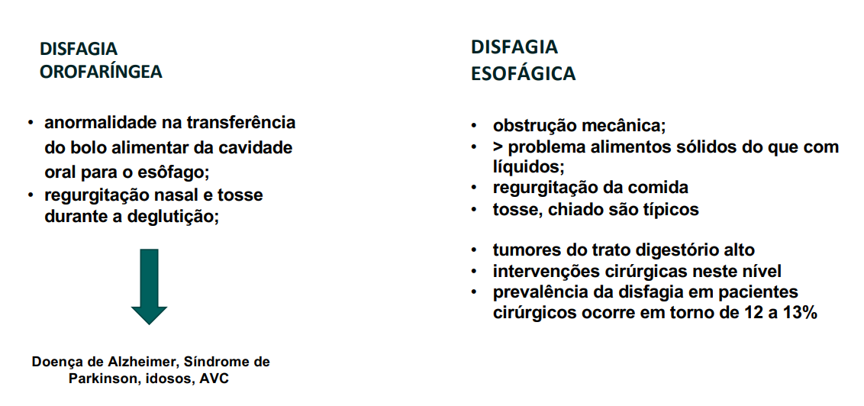
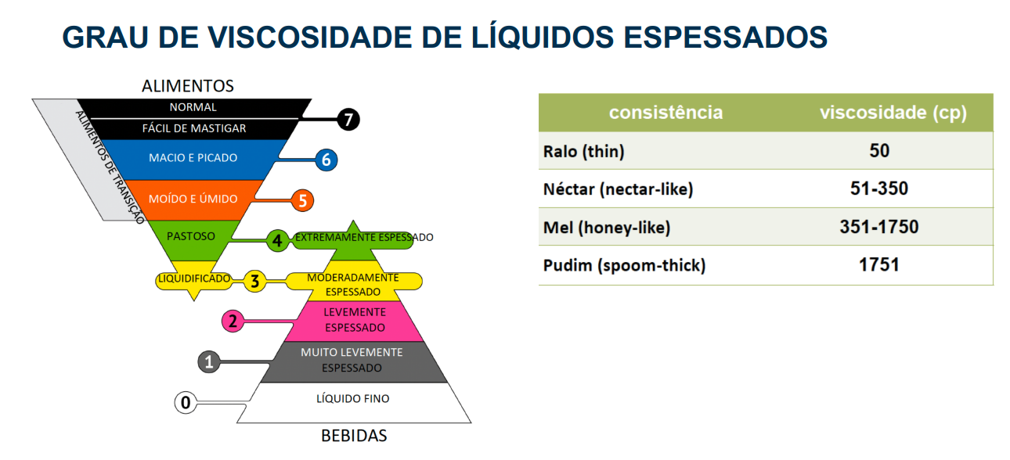
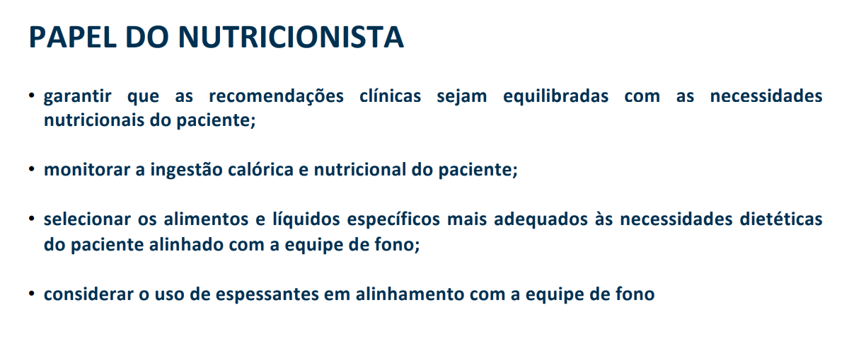

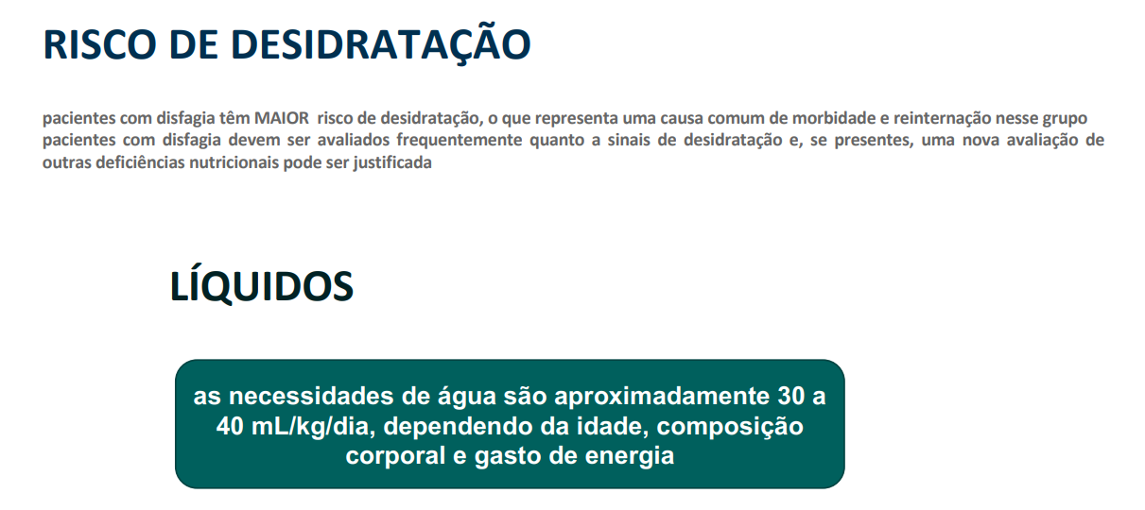
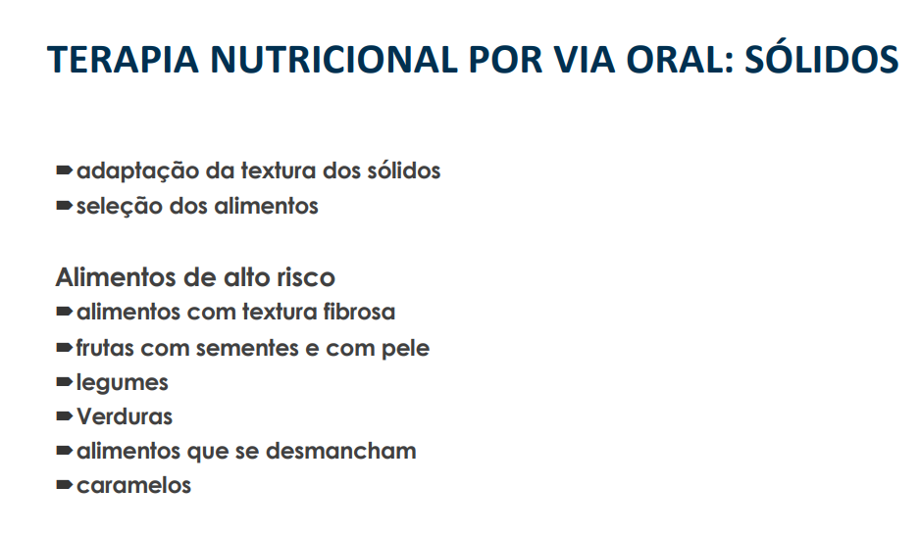
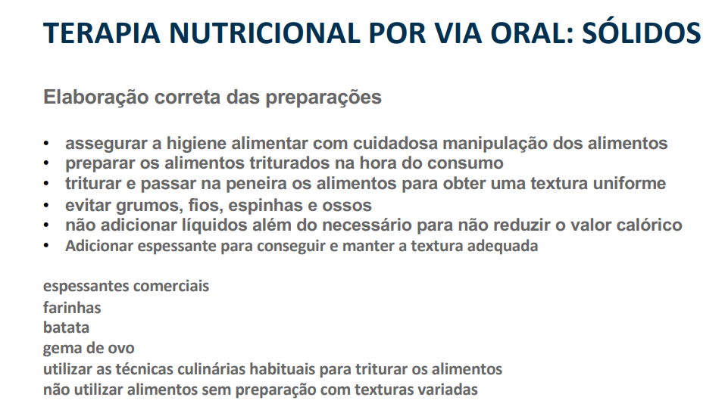
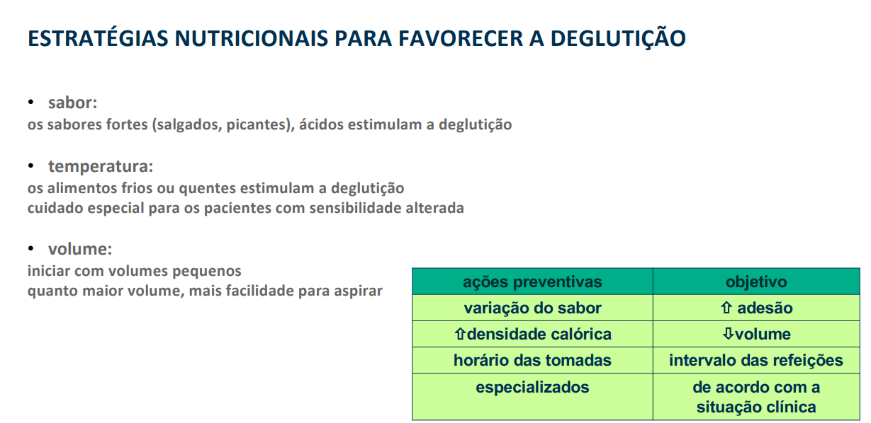
0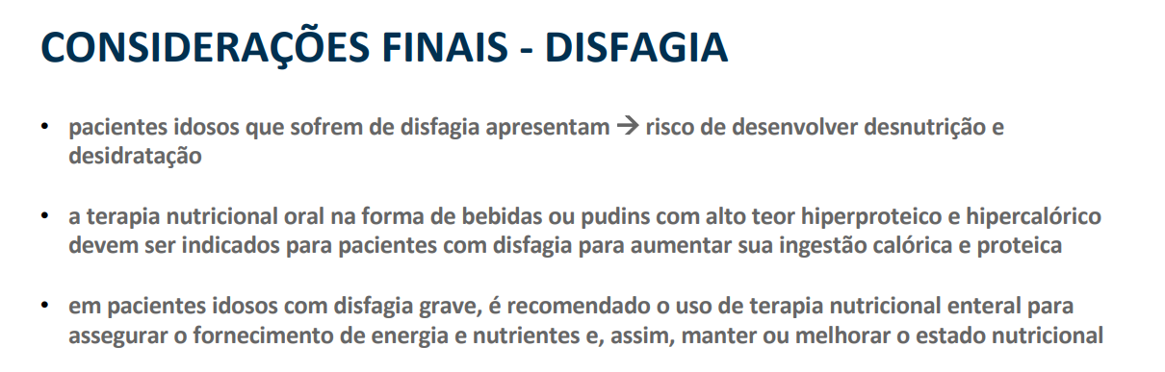
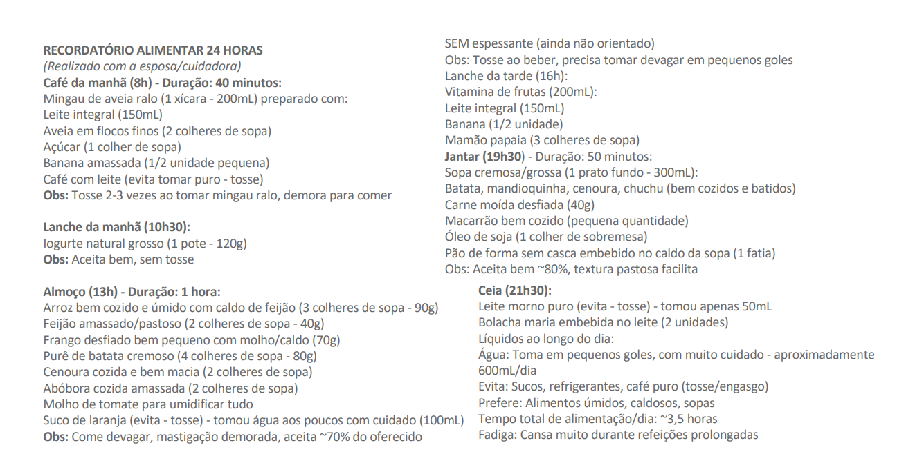
- Recomendação de água: 1860-2480ml/dia
  - Espessar líquidos e saborizar água para facilitar a ingestão
